Instalación de dos sistemas operativos en un ordenador

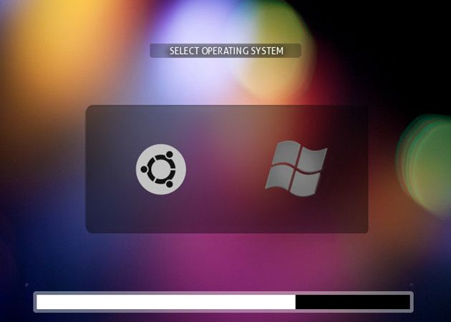

**Nombre:** Alexander Fabricio Morales Reyes

**Fecha:** 10/01/2020

**Paso 1**

Cambiamos el disco por uno del nuevo sistema operativo y guardamos los cambios.

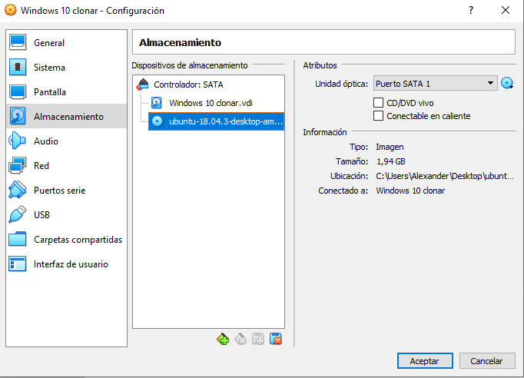

**Paso 2**

Iniciamos nuestra máquina y nos saldrá la instalación del sistema operativo nuevo

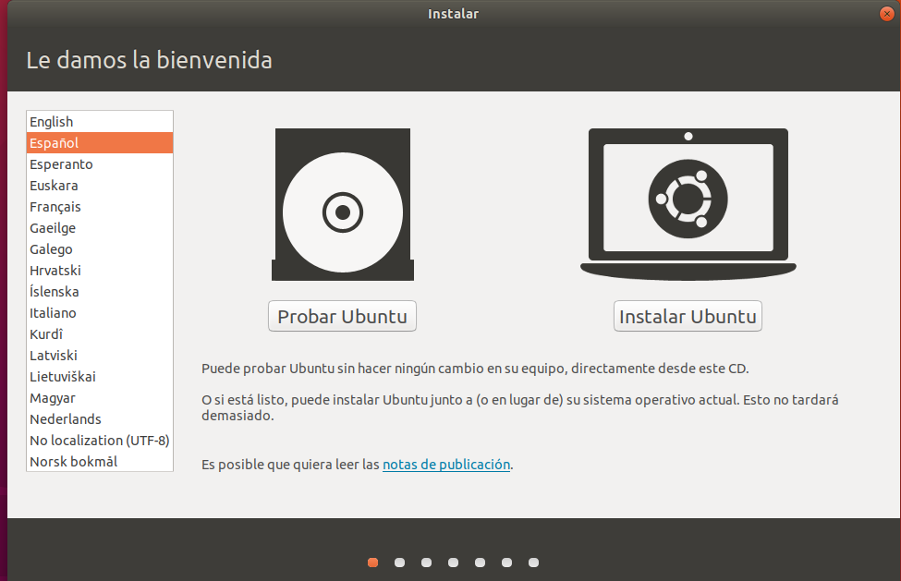

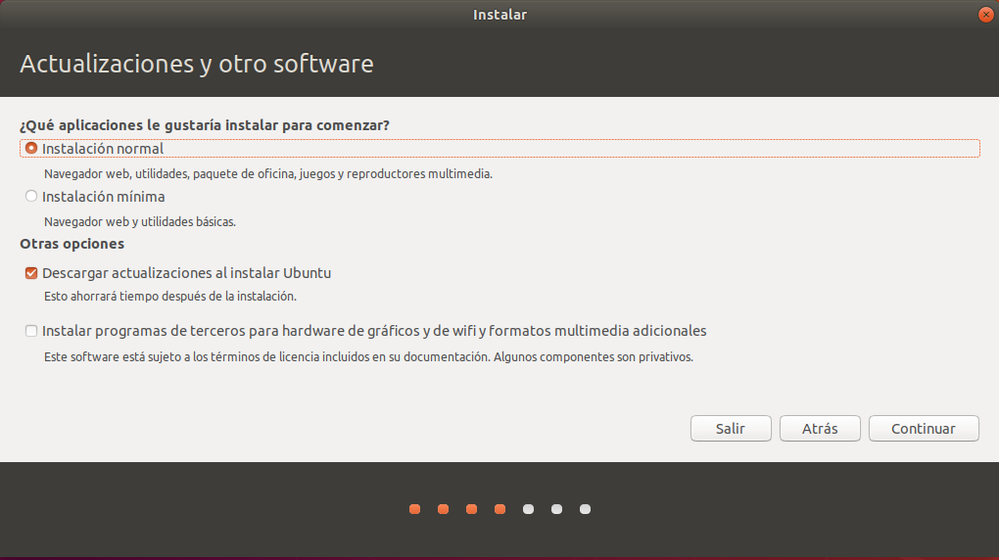

**Paso 3**

Nos saldrá un mensaje que si queremos instalar Ubuntu junto a Windows, también nos saldrá otro mensaje que nos dice que se van a dividir el disco en dos para repartir los sistemas operativos.

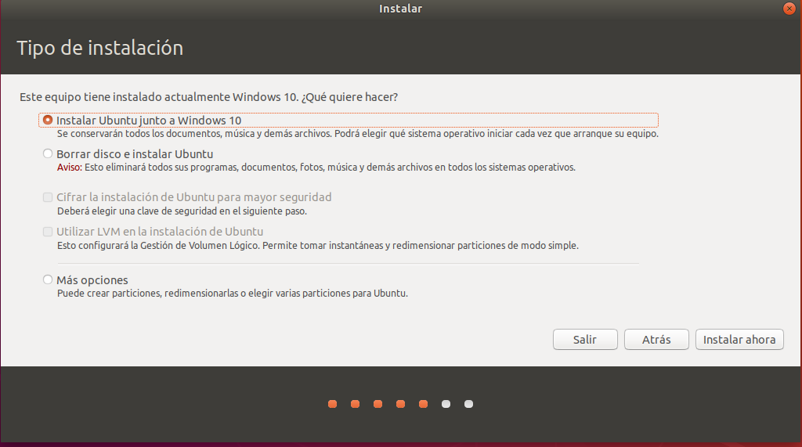

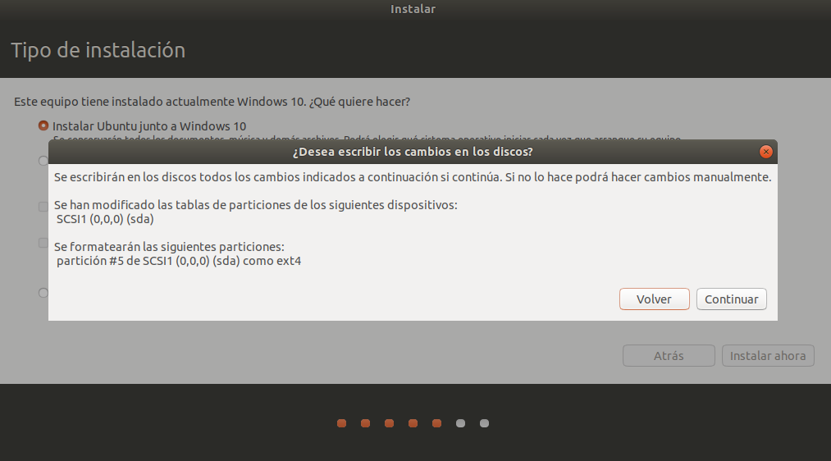

**Paso 4**

Después de la instalación nos saldrá un mensaje que nos confirma que los dos sistemas se han instalado.

